Утверждено
Постановлением Администрации
городского округа Электросталь
Московской области

От ______________ № ________

ПОЛОЖЕНИЕ
о порядке установки и эксплуатации средств размещения информации при благоустройстве территории, в том числе с изменением внешнего вида фасадов зданий (включая многоквартирные жилые дома) и сооружений на территории городского округа Электросталь Московской области

городской округ Электросталь
Московской области
2017
Содержание

- Общие положения 3
- Общие требования к установке средств размещения информации 3
- Понятия и определения, используемые в настоящем положении 4
- Виды информации. 5
- Общие требования к техническим и конструктивным решениям по проектированию и установке средств размещения информации 6
- Виды конструкций и предъявляемые к ним требования 8
- Порядок выдачи разрешения на установку средства размещения
информации 18
- Демонтаж средств размещения информации
(объекта информации) 21
- Заключительные положения 22

1. ОБЩИЕ ПОЛОЖЕНИЯ

1.1. Настоящее Положение о порядке установки и эксплуатации средств размещения информации при благоустройстве территории, в том числе с изменением внешнего вида фасадов зданий (включая многоквартирные жилые дома) и сооружений (далее – Положение) разработано с целью упорядочения установки и эксплуатации средств размещения информации на территории городского округа Электросталь Московской области (далее - городского округа Электросталь), повышения качества городской среды за счет применения типовых средств размещения информации с учетом современных технологических решений.
  - Настоящее Положение разработано и утверждено в соответствии с Федеральным законом от 06.10.2003 № 131-ФЗ «Об общих принципах организации местного самоуправления в Российской Федерации», Законом Московской области от 30.12.2014 № 191/2014-ОЗ «О благоустройстве в Московской области», распоряжением Главного управления архитектуры и градостроительства Московской области от 14.07.2015 №31РВ-72 «Об утверждении Архитектурно-художественного регламента информационного и рекламного оформления зданий, строений, сооружений и объектов благоустройства Московской области».
  - Настоящее Положение определяет процесс проведения работ по благоустройству территории городского округа Электросталь, в том числе предусматривающий внесение изменений во внешний вид фасадов зданий и сооружений, при установке средств размещения информации, последовательность действий при проведении указанных работ, состав и сроки проведения административных процедур по оформлению разрешения на их проведение.
  - Настоящее Положение разработано в целях совершенствования работы по формированию визуально благоприятного и информационно комфортного архитектурного облика муниципального образования.
  - Исполнение требований настоящего Положения обязательно для всех юридических лиц независимо от формы собственности и ведомственной принадлежности, а также для индивидуальных предпринимателей при осуществлении деятельности по распространению информации и (или) размещению средств размещения информации, а также установке, эксплуатации и демонтажу средств размещения информации на территории городского округа Электросталь.

2. ОБЩИЕ ТРЕБОВАНИЯ К УСТАНОВКЕ СРЕДСТВ РАЗМЕЩЕНИЯ ИНФОРМАЦИИ

2.1. Установка средств размещения информации осуществляется в соответствии с правилами благоустройства территории, в том числе требованиями по содержанию зданий (включая многоквартирные жилые дома), строений, сооружений и земельных участков, на которых они расположены, а также требованиями к внешнему виду фасадов и ограждений соответствующих зданий, строений, сооружений, устанавливаемыми настоящим Положением.
2.2. Средства размещения информации устанавливаются на территории городского округа Электросталь на основании разрешения, оформляемого Муниципальным казенным учреждением «Департамент по развитию промышленности, инвестиционной политике и рекламе городского округа Электросталь Московской области» (далее – МКУ «Департамент по развитию промышленности, инвестиционной политике и рекламе»). В форме разрешения на установку средства размещения информации.
2.3. Средства размещения информации должны соответствовать художественно-композиционным требованиям к их внешнему виду и порядку установки, определенным Архитектурно-художественным регламентом информационного и рекламного оформления зданий, строений, сооружений и объектов благоустройства Московской области, утвержденным распоряжением Главного управления архитектуры и градостроительства Московской области от 14.07.2015 № 31РВ-72 (далее – Архитектурно-художественный регламент).
2.4. Средства размещения информации должны соответствовать требованиям по безопасности, установленными действующими нормами и правилами.
  - Ответственность за безопасность средства размещения информации, в том числе за причинение вреда при его установке и эксплуатации, несет владелец указанного средства в соответствии с законодательством Российской Федерации.
2.6. Установка и эксплуатация средств размещения информации (за исключением информационных табличек) на зданиях, строениях, сооружениях осуществляется на основании разрешения на установку средства размещения информации, выдаваемого МКУ «Департамент по развитию промышленности, инвестиционной политике и рекламе».

3 . ПОНЯТИЯ И ОПРЕДЕЛЕНИЯ, ИСПОЛЬЗУЕМЫЕ В НАСТОЯЩЕМ ПОЛОЖЕНИИ

В настоящем Положении понятия и определения используются в следующих значениях:
3.1. Средства размещения информации – конструкции, сооружения, технические приспособления, художественные элементы и другие носители, предназначенные для распространения информации, за исключением рекламных конструкций.
3.2. Владелец средства размещения информации (физическое или юридическое лицо) – собственник средства размещения информации либо иное лицо, обладающее вещным правом на данную конструкцию или правом владения и пользования средства размещения информации на основании договора с ее собственником.
3.3. Информационная поверхность - поверхность средства размещения информации, конструкции, сооружения, технические приспособления, художественные элементы и другие носители, на которых непосредственно размещается информация.
3.4. Разрешение на установку средства размещения информации – документ, устанавливающий (свидетельствующий) возможность проведения благоустройства, в том числе изменения внешнего вида фасадов зданий (включая многоквартирные жилые дома) и сооружений, при установке средств размещения информации; и содержащий информацию о владельце средства размещения информации, собственнике земельного участка, здания или иного недвижимого имущества, к которому присоединена конструкция, типе конструкции, площади ее информационного поля, месте установки, сроке действия разрешения, органе, выдавшем разрешение, номер и дату его выдачи.
3.5. Схема информационного оформления здания, строения, сооружения (Фасадная схема) – комплект документов в текстовом и графическом виде, содержащий развёрнутые сведения о месторасположении, типах, основных габаритах и художественно-композиционных решениях информационной составляющей всех средств размещения информации, размещаемых на здании (строении, сооружении);
3.6. Свидетельство АГО – свидетельство о согласовании архитектурно-градостроительного облика объекта, определенное постановлением Правительства Московской области от 30.12.2014 № 118/52;
3.7. Художественно-композиционное решение – совокупность композиционных особенностей, стилистических, световых и цветовых приемов, технических условий, идеи и замысла автора отображенная в графическом и (или) текстовом виде.
3.8. Иные термины и определения настоящего Положения приводятся в соответствии с Архитектурно-художественным регламентом.

4. ВИДЫ ИНФОРМАЦИИ.

4.1. Информация, размещаемая на территории городского округа Электросталь Московской области, на средствах размещения информации подразделяется на следующие виды:
- муниципальная информация городского округа Электросталь Московской области;
- информационное оформление предприятий и организаций (информация, размещаемая на зданиях и сооружениях, в целях информирования о находящихся (осуществляющих деятельность) в этих зданиях и сооружениях организациях, индивидуальных предпринимателях);
4.2. Муниципальная информация.
К муниципальной информации, размещаемой на территории городского округа Электросталь Московской области, относятся следующие виды:
- информация, предназначенная для ориентирования в городском округе Электросталь Московской области: название микрорайонов, названия улиц, номера зданий, расписания движения пассажирского транспорта, схемы и карты ориентирования, справочные электронные терминалы, информационные указатели государственных и муниципальных органов и учреждений.
- информация о проведении строительных, дорожных, аварийных и других видов работ, распространяемая в целях безопасности и информирования населения.
- информация об объектах инфраструктуры городского округа Электросталь Московской области, микрорайонах, архитектурных ансамблях, садово-парковых комплексах.
- информационные сообщения государственных органов и органов местного самоуправления городского округа Электросталь Московской области (проведение городских и праздничных мероприятий, введение пожароопасного периода, информация о соблюдении правил дорожного движения и т.д.).
4.2.1. Муниципальная информация городского округа Электросталь Московской области распространяется на различных средствах размещения информации (конструкциях), которые должны отвечать требованиям раздела 5 настоящего Положения. Муниципальная информация должна быть ориентирована на визуальное восприятие потребителями.
4.2.2. Разрешение на установку средства размещения муниципальной информации не требуется.
4.3. Информационное оформление предприятий и организаций.
4.3.1. Информационным оформлением предприятий и организаций является установка и эксплуатация вывесок на зданиях, строениях, сооружениях в целях информирования потребителей о находящихся (осуществляющих деятельность) в этих зданиях и сооружениях организациях, индивидуальных предпринимателях.
4.3.2. Вывески – это средства размещения информации, устанавливаемые на фасадах, крышах, в витринах или на иных внешних поверхностях зданий, строений, сооружений.
4.3.3. Вывески разделяются на следующие типы:
- настенные конструкции - конструкции вывесок располагаются параллельно поверхности фасадов зданий, строений, сооружений и (или) их конструктивных элементов;
- консольные конструкции (панель – кронштейны) – конструкции вывесок располагаются перпендикулярно поверхности фасадов зданий, строений, сооружений и (или) их конструктивных элементов;
- витринные конструкции - конструкции вывесок располагаются в витринах, с внутренней стороны остекления витрин зданий, строений, сооружений;
- крышные конструкции - устанавливаются в случае, если единственным собственником (правообладателем) указанного здания, строения, сооружения является предприятие, организация или индивидуальный предприниматель, сведения о котором содержатся в данной конструкции и в месте фактического нахождения (месте осуществления деятельности) которого устанавливается данная конструкция;
- информационные таблички - предназначены для доведения до сведения потребителей информации на русском языке о наименовании изготовителя (исполнителя, продавца), месте его нахождения (адрес) и режиме его работы в целях защиты прав потребителей (ст. 9 Закона Российской Федерации от 07.02.1992 N 2300-1 «О защите прав потребителей»).
Информационная табличка устанавливается изготовителем (исполнителем, продавцом) на видном месте справа или слева у главного входа в занимаемое им здание или помещение, а также на ярмарках, лотках и в других местах осуществления им торговли, бытового и иного вида обслуживания вне постоянного места нахождения.
Допускается размер информационной таблички не более 0,8 кв.м.; высота букв и цифр надписей — не более 0,10 м.

5. ОБЩИЕ ТРЕБОВАНИЯ К ТЕХНИЧЕСКИМ И КОНСТРУКТИВНЫМ РЕШЕНИЯМ ПО ПРОЕКТИРОВАНИЮ И УСТАНОВКЕ СРЕДСТВ РАЗМЕЩЕНИЯ ИНФОРМАЦИИ

5.1. Технические и конструктивные решения средств размещения информации, являющихся предметом регулирования настоящего Положения, иные проектные решения по их установке, а также сами конструкции и условия их эксплуатации должны соответствовать требованиям Архитектурно-художественного регламента, строительных норм и правил, государственных стандартов и иным, установленным в отношении рассматриваемого вопроса, требованиям.
5.2. Конструктивные решения средств размещения информации должны обеспечивать:
- прочность, устойчивость к механическому воздействию;
- удобство монтажа и демонтажа;
- удобство обслуживания (оперативного ремонта, замены деталей и осветительных приборов, очистки);
- безопасность при эксплуатации.
5.3. Материалы и технологии, применяемые для изготовления средств размещения информации, в течение всего срока эксплуатации с учетом климатических особенностей Московской области, должны:
- обеспечивать высокие декоративные и эксплуатационные качества: сохранение формы, ровную окраску, благоприятное визуальное восприятие всех внешних элементов, равномерные зазоры между элементами, отсутствие внешнего технологического крепежа у самой конструкции, отсутствие дополнительных выступающих элементов освещения;
- отвечать требованиям энергосбережения и экологической безопасности.
5.4. Средства размещения информации должны содержаться в технически исправном состоянии, быть очищенными от грязи и иного мусора. Металлические элементы должны быть очищены от ржавчины и/или окрашены.
5.5. Не допускается эксплуатация средств размещения информации при наличии механических повреждений, а также нарушения целостности конструкции.
5.6. Размещение объявлений, посторонних надписей, изображений и других сообщений, не относящихся к данному средству размещения информации, запрещено.
5.7. На зданиях, строениях, сооружениях, на определённых Положением видах элементов благоустройства этих объектов (включая навигационные модули и стенды), а также в виде выносных элементов средства размещения информации могут размещаться в целях информирования исключительно о фактическом месте размещения, наименовании и режиме (повременном графике) работы находящихся (осуществляющих деятельность) в этих зданиях, строениях, сооружениях организациях и индивидуальных предпринимателях, а также о видах, формах и профилях осуществляемой ими деятельности (оказания услуг) и ассортименте реализуемых товаров (оказываемых услуг). Средства размещения информации могут размещаться на павильонах и лотках ярмарок, а также в других местах осуществления выездной торговли и бытового или иного обслуживания вне постоянного места нахождения организаций и/или индивидуальных предпринимателей.
5.8. Изобразительная часть средства размещения информации может состоять из текстовой части и декоративно-художественных элементов, в том числе элементов фирменного стиля (товарного знака, эмблемы, логотипа, иных знаков индивидуализации). При этом, высота декоративно-художественных элементов не должна превышать высоту текстовой части более чем в 1,5 раза
5.9. Текстовая часть информации выполняется на русском языке. С текстом на иных языках на средствах размещения информации, в том числе в форме настенных конструкций, состоящих из отдельных объемных символов, допускается размещение элементов фирменного стиля, зарегистрированных в установленном порядке на территории Российской Федерации.
5.10. При размещении на одном фасаде объекта одновременно нескольких средств размещения информации, в том числе нескольких организаций, индивидуальных предпринимателей, эти средства размещения информации должны быть композиционно взаимоувязаны. Следует избегать хаотичного расположения конструкций, создающих визуальный диссонанс. Следует избегать конструкций, дисгармоничных по отношению к другим объектам наружной рекламы и информации, находящимся в бассейне визуального восприятия.
5.11. Основными принципами выбора художественно-композиционного решения для средств размещения информации и рекламных конструкций на зданиях и сооружениях являются:
- сохранение архитектурного своеобразия, декоративного убранства, тектоники, пластики, а также цельного и свободного восприятия фасадов;
- создание комфортного визуального пространства;
- обеспечение в легкодоступном режиме информирования потенциального потребителя о деятельности предприятия, организации, учреждения.
5.12. Не допускается установка средств размещения информации заведомо ухудшающих архитектурно-художественный облик зданий, сооружений и визуальное восприятие объектов архитектуры и территории. Цветовое решение средства размещения информации должно быть выполнено в гармоничной увязке с цветовым (колористическим) решением фасада здания, строения, сооружения, на котором устанавливается средство размещения информации.
5.13. Крепление настенных конструкций на участках поверхностей с ценной отделкой (каменной, терразитовой, керамической, фактурной, рустованной) фасада здания, строения, сооружения должно производиться с минимальным воздействием на данную поверхность с целью ее максимального сохранения.
5.14. При проектировании размещения средств размещения информации на зданиях, строениях и сооружениях не допускается предусматривать перекрытие оконных, дверных и арочных проемов, витражей, витрин, балконов и лоджий, архитектурных деталей фасадов объектов (в том числе карнизов, фризов, пилястр, медальонов, орнаментов и др.), так же не допускается размещение информационных конструкций на колоннах, балконах, лоджиях, на внутренних или внешних поверхностях витражей и окон.
5.15 Стилистическое решение и выбор гарнитуры шрифта средств размещения информации целесообразно предусматривать в гармоничной увязке со стилистикой:
- архитектурного решения фасада, на котором планируется установка объекта для размещения информации;
- окружающей застройки, в особенности для центрального района городского округа
5.16. При установке средств размещения информации на зданиях и сооружениях должна быть организована подсветка
- Подсветка должна иметь немерцающий, приглушенный свет, не создавать прямых направленных лучей в окна жилых помещений и обеспечивать безопасность для участников дорожного движения.
- Подсветка со свето-динамическим и мерцающим эффектами не допускается.
- Рекомендуется внутренняя (встроенная в конструкцию) подсветка средства размещения информации.

6. ВИДЫ КОНСТРУКЦИЙ И ПРЕДЪЯВЛЯЕМЫЕ К НИМ ТРЕБОВАНИЯ.

Специальные требования для различных типов средств размещения информации, устанавливаемых на зданиях, строениях, сооружениях.
6.1. Информационные конструкции специального назначения
Информационные конструкции специального назначения (далее - специальные конструкции) устанавливаются при входе в здание, строение, сооружение или помещения в них, занимаемые (используемые для осуществления деятельности) организацией или индивидуальным предпринимателем.
6.1.1 Специальные конструкции (учрежденческие доски, информационные доски и таблички, информационные блоки) предназначены для размещения на них исключительно регламентируемых сведений об этих организациях или индивидуальных предпринимателях, а именно:
учрежденческие доски - для информации о размещении в данном конкретном здании (строении, сооружении), на котором они устанавливаются представительных, исполнительно-распорядительных органов местного самоуправления, государственных и муниципальных учреждений и предприятий, органов государственной власти Российской Федерации, федеральных государственных, муниципальных и иных учреждений, предприятий и организаций;
информационные доски и таблички, информационные блоки - для информации об объектах потребительского рынка и услуг, обязательной к донесению до потребителя на вывеске в соответствии с Законом Российской Федерации от 7 февраля 1992 г. № 2300-1 "О защите прав потребителей" (фирменное наименование (наименование), место нахождения (адрес) и режим работы организации или индивидуального предпринимателя).
Одна организация вправе установить только одну самостоятельную специальную конструкцию.
Учрежденческие доски могут устанавливаться непосредственно у главного входа в учреждение, предприятие на плоскости фасада слева, справа, над входными дверьми или на передней вертикальной поверхности козырька (навеса) входной группы, а также на элементах входных групп заборов (стационарных ограждений).
Информационные доски устанавливаются у входа в фактически занимаемое (используемое для осуществления деятельности) организацией (индивидуальным предпринимателем) здание, строение, сооружение или помещение в них, непосредственно рядом с входными дверьми на едином горизонтальном и/или вертикальном уровне на плоскости фасада с иными аналогичными конструкциями.
Максимальный размер учрежденческой и информационной доски не должен превышать 0,8 кв. м.
Если в здании, строении, сооружении располагаются (осуществляют деятельность) несколько организаций (индивидуальных предпринимателей), имеющих общий вход, каждая организация (индивидуальный предприниматель) обязана учитывать художественно-композиционные решения ранее установленных или устанавливаемых средств размещения информации и обеспечивать формирование из нескольких учрежденческих и информационных досок единой композиции, соразмерной с входной группой.
- Если организация (индивидуальный предприниматель) является единственным собственником (правообладателем, пользователем) здания, строения или помещений в них, в дополнение к специальной конструкции, устанавливаемой непосредственно на фасаде здания, строения, исключительно в целях размещения сведений об этой организации или индивидуальном предпринимателе, обязательных к донесению до потребителя, допускается размещение таблички:
-на дверях входных групп;
-на элементах входных групп заборов (стационарных ограждений).
Если на здании с одной стороны от входа необходимо разместить более трех информационных или учрежденческих досок (табличек), то они должны быть объединены в настенную конструкцию типа единый информационный блок с ячейками для смены информации.
Информационный блок устанавливается в границах входной группы, рядом с входными дверьми в здание, строение, сооружение или помещение в них и предназначен для системного размещения табличек нескольких организацией (индивидуальных предпринимателей), фактически находящихся (осуществляющих деятельности) в этих зданиях, строениях, сооружениях или помещениях в них. Если организации находятся во дворе, информационный блок на основании индивидуального (специального) дизайн-проекта и с учётом соблюдения требований настоящего Регламента может быть размещён вблизи арочного прохода (проезда).
Габариты информационных блоков не должны превышать 1.5м по ширине. Габариты размещаемых в информационном блоке табличек определяются общим композиционным решением информационного блока.
Расстояние от уровня земли (пола входной группы) до верхнего края учрежденческой и информационной доски, а также информационного блока не должно превышать 2,2 м., а расстояние до нижнего края не должно быть менее 1 м.
Все специальные конструкции должны устанавливаться на минимально возможном расстоянии от поверхности фасада (дверного полотна, опоры или секции ограждения (забора).
6.1.2. Настенные информационные конструкции
К настенным информационным конструкциям относятся конструкции, устанавливаемые на внешней ограждающей конструкции (стене) здания, строения, сооружения вдоль её поверхности, а также на вертикальных поверхностях козырьков (навесов) входных групп.
На фасадах зданий, строений, сооружений настенные информационные конструкции устанавливаются в целях размещения на них информации, не относимой распорядительными и нормативными актами Российской Федерации к рекламе и предусмотренной к размещению обычаями делового оборота в целях информирования о наименовании, видах, формах и профилях осуществляемой деятельности (оказания услуг), исключительно находящихся (осуществляющих деятельность) в этих зданиях, строениях и сооружениях организациях и индивидуальных предпринимателях, а также ассортименте реализуемых ими товаров и оказываемых услуг.
Настенные конструкции, представляющие из себя в визуально воспринимаемых границах цельные композиции, устанавливаются на фасадах зданий, строений, сооружений в один высотный ряд, на единой горизонтали с выравниванием по средней линии, параллельно к поверхности фасада и (или) конструктивным элементам здания, строения, сооружения :
- между первым и вторым этажами преимущественно на линии перекрытий жилых (в том числе многоквартирных) домов, первые этажи которых заняты нежилыми помещениями, а также офисных и промышленных зданий и сооружений;
- между верхней линией окон первого этажа и карнизом одноэтажных домов, строений.
- между оконными проёмами первого этажа исключительно в случаях, обусловленных архитектурными и историческими особенностями здания.
Настенные конструкции, кроме случаев, предусмотренных настоящим Положением, размещаются на фасадах зданий, строений, сооружений, как правило, над входом или окнами и исключительно в пределах помещений, занимаемых организацией или индивидуальным предпринимателем на праве собственности, ином вещном или обязательственном праве.
В особых случаях настенная конструкция может быть установлена на углу здания, строения или на глухой (торцевой) стене с учётом требований настоящего Положения. При установке на торцевой стене разрешается размещение настенных конструкций только между первым и вторым этажами в виде конструкции на подложке. При этом подложка должна быть предусмотрена единая на всю протяженность глухого (торцевого) фасада по горизонтали.
В случае установки на одном фасаде здания, строения, сооружения нескольких настенных конструкций, указанные конструкции должны быть расположены в одной плоскости относительно вертикальной плоскости фасада, на котором они установлены. При этом, цветовое и стилистическое решения настенных конструкций должны гармонировать (целесообразно - иметь однотипное конструктивное и учитывать художественно композиционные решения) с ранее установленными или устанавливаемыми на соответствующем фасаде, а также на прилегающих фасадах настенными конструкциями, разрешение на которые было выдано (продлено) после вступления в силу настоящего Положения.
Если организация (индивидуальный предприниматель) является единственным собственником (правообладателем) здания, строения, сооружения и осуществляет там деятельность, возможна установка настенной конструкции высотой не более 2м между верхней линией окон последнего этажа и крышей (карнизом). При этом на средстве размещения информации может содержаться только информация о наименовании данной организации (данного индивидуального предпринимателя).
Размещение настенных конструкций осуществляется при условии обеспечения безопасности эксплуатации технических и инженерных систем зданий, строений, сооружений и без нарушения функционального назначения отдельных элементов их фасадов.
Настенные конструкции могут состоять из отдельных объемных символов или быть выполнены в виде цельной композиции (конструкции), в том числе светового короба («лайтбокса») (в случаях возможной гармоничной увязки со стилистикой архитектурных решений зданий, строений, сооружений) высотой не более 0,5м.
Максимальный размер одной настенной конструкции не должен превышать по длине 15,0 м. для единичной конструкции и 10,0 м. при размещении нескольких идентичных настенных конструкций.
Настенная конструкция не должна находиться на расстоянии более чем 0,2 м. от плоскости (поверхности) фасада.
Размещение настенной конструкции на фризе разрешается только в случае отсутствия на нем архитектурного декора и орнамента. Настенная конструкция, размещаемая на фризе, не должна выходить за границы фриза. В случае размещения на одном фризе нескольких настенных конструкций для них может быть организована единая подложка для размещения объемных символов.
При наличии в составе входной группы здания, строения, сооружения козырька (навеса), средство размещения информации может быть установлено исключительно на лицевой части козырька (навеса), параллельной входной двери, строго в ее габаритах или менее ее площади.
Средства размещения информации, принадлежащие разным владельцам и устанавливаемые на козырьках (навесах) в пределах одного здания, строения, сооружения должны иметь полностью взаимоувязанные художественно-композиционные решения.
Организации, индивидуальные предприниматели, осуществляющие деятельность по оказанию услуг общественного питания, дополнительно к иным средствам размещения информации в виде настенной конструкции вправе разместить не более одного профильного средства размещения информации - меню, содержащего сведения об ассортименте блюд, напитков и иных продуктов питания, предлагаемых при предоставлении ими указанных услуг.
Настенное меню размещается на плоских участках фасада, свободных от архитектурных элементов, на входных дверях в помещение, занимаемое организацией (индивидуальным предпринимателем) или непосредственно у входа в него (справа или слева) не выше уровня дверного проема. Если установка меню препятствует размещению конструкций с информацией, предусмотренной законодательством к обязательному размещению (специальных конструкций), приоритет в установке средства размещения информации у входов имеют организации, размещающие обязательную информацию.
Максимальный размер настенных меню не должен превышать по высоте - 0,8 м., по длине - 0,6 м.
Настенные меню должны устанавливаться на минимально возможном расстоянии от поверхности фасада (дверного полотна, опоры или секции ограждения (забора).
6.1.3. Консольные информационные конструкции (панели-кронштейны)
На фасадах зданий, строений, сооружений консольные информационные конструкции устанавливаются в целях размещения на них информации, не относимой распорядительными и нормативными актами Российской Федерации к рекламе и предусмотренной к размещению обычаями делового оборота в целях информирования о видах, формах и профилях осуществляемой деятельности (оказания услуг), исключительно находящихся (осуществляющих деятельность) в этих зданиях, строениях и сооружениях организациях и индивидуальных предпринимателях, а также ассортименте реализуемых ими товаров и оказываемых услуг.
Установка консольных информационных конструкций осуществляется на фасаде здания, строения, сооружения, перпендикулярно к поверхности фасада и его конструктивных элементов, в пределах границ помещений, занимаемых заинтересованным лицом, или у арок, внешних углов и смежных границах зданий, строений, сооружений.
Консольные информационные конструкции (панель- кронштейны) должны быть выполнены в двустороннем варианте и устанавливаться на единой горизонтальной оси с выравниванием по средней линии, как правило (с учётом рельефа территории), между первым и вторым этажами или между первым этажом и карнизом на единой горизонтальной оси (выравнивание по средней линии) с настенными конструкциями.
Установка нескольких консольных информационных конструкций одной организацией (индивидуальным предпринимателем) допускается на равных условиях, предусмотренных настоящим Положением.
Если организация, индивидуальный предприниматель занимает помещения, выходящие на угол здания, строения, допускается установка по одной консольной информационной конструкции на каждом фасаде, соответствующем занимаемым помещениям.
Консольная информационная конструкция (панель-кронштейн), в том числе с внутренней подсветкой, может быть по высоте не более 2,0 м. и по ширине не более 0,5 м. и находиться на расстоянии не более чем 0,3 м. от плоскости фасада (выступающих декоративных элементов фасада. При этом крайняя точка лицевой стороны консольной информационной конструкции не должна выступать от стены, на которую она крепится, более чем на 1,0 м. и должна располагаться на расстоянии не менее 0,8 м. от границы тротуара, кроме случаев, предусмотренных данным Регламентом.
Расстояние от уровня земли до нижнего края консольной информационной конструкции должно быть не менее 2,5 м.
Расстояние между консольными информационными конструкциями должно составлять не менее 10,0 м.
6.1.4. Информационные крышные конструкции
На крыше одного объекта может быть установлена только одна информационная крышная конструкция с одной стороны. При расположении информационной крышной конструкции на углу здания, строения, в целях декорирования её несущих элементов, целесообразно формирование угловой композиции крышной конструкции с двумя лицевыми сторонами;
установка крышных конструкций допускается только в виде отдельно стоящих букв, обозначений и декоративных элементов, без использования фоновых подложек;
информационное поле крышных конструкций располагается параллельно к поверхности фасадов объектов, по отношению к которым они установлены, выше линии карниза или парапета здания (строения, сооружения) в зависимости от места установки крышной конструкции;
размещение крышных конструкций должно осуществляться на расстоянии от карниза не более 1,0 м. и от края кровли в глубину не менее 1,0 м., если это не противоречит архитектуре фасада здания;
крышные конструкции могут быть оборудованы исключительно внутренней подсветкой;
крышные конструкции должны быть соразмерными (сомасштабными) зданию (строению, сооружению), высота этих конструкций с учетом всех используемых элементов должна быть: не более 1,80 м. для 1-3-этажных объектов; не более 3 м. для 4-7-этажных объектов; не более 4 м. для 8-12-этажных объектов; не более 5 м. для 13-17-этажных объектов; не более 6 м. для объектов, имеющих 18 и более этажей.
При этом размещение крышных конструкций на скатной кровле возможно только в соответствии с индивидуальным дизайн-проектом средства размещения информации, разработанным и утверждённым в установленном порядке.
Установка нескольких информационных крышных конструкций осуществляется только в соответствии с фасадной схемой информационного оформления здания или индивидуальным дизайн-проектом средства размещения информации, разработанных и утверждённых в установленном порядке. При неравномерной высоте крыши в пределах одного здания, строения, сооружения, установку крышных конструкций целесообразно осуществлять на здании или на части здания меньшей высоты.
Запрещается:
- установка информационных крышных конструкций непосредственно на крышах жилых, в том числе многоквартирных домов. Установка информационных крышных конструкций на крышах встроено-пристроенных помещений жилых многоквартирных домов возможна только в соответствии с индивидуальным дизайн-проектом средства размещения информации, разработанным и утверждённым в установленном порядке;
- крепление крышных конструкций на крышах зданий, строений и сооружений на декоративные ограждения кровли;
- размещение крышных конструкций на крышах объектов (выявленных объектов) культурного наследия, крышах зданий, строений, расположенных на территориях объектов (выявленных объектов) культурного наследия, а также на крышах зданий, строений и сооружений исторической застройки в пределах охранных зон и зон регулируемой застройки.
6.1.5. Витринные информационные конструкции
Витринные информационные конструкции размещаются непосредственно во внутреннем объёме витрины в целях расширения возможностей предоставления визуальной информации о деятельности находящейся в здании (строении) организации (индивидуальном предпринимателе).
Витринные информационные конструкции, располагаемые в пределах одного здания, должны быть взаимоувязаны по размеру и месту размещения.
Расстояние от остекления витрины до витринной конструкции должно составлять не менее 0,15 м.
Непосредственно на остеклении витрины с внутренней стороны допускается установка средства размещения информации в виде плоских отдельных букв и декоративных элементов. Габариты витринной информационной конструкции, устанавливаемой непосредственно на внутренней стороне остекления витрины, не должны по высоте превышать 0,4м. Установка средств размещения информации в витринах и оформление витрин должно осуществляться комплексно.
Средства размещения информации, устанавливаемые в витринах, а также с внутренней стороны остекления витрины (в том числе информационные таблички), должны занимать не более 30% площади каждого проема витрины.
Не допускается:
- установка витринной конструкции на внешней стороне витрины;
- нанесение изображений информационного характера на защитные жалюзи;
- установка любых видов средств размещения информации с креплением на ограждения витрин, приямков и на защитные решетки окон.
6.1.6 Маркизы
Размещение информации на маркизе рекомендуется осуществлять только в виде нанесенного непосредственно на нее изображения.
Рекомендуется размещение информации, в том числе элементов фирменного стиля и художественных элементов, в нижней части у кромки маркизы площадью не более 1/3 общего поля маркизы.
В зонах охраны объектов культурного наследия рекомендуются цветовое решение маркиз приближенные к колеру фасада, а также бежевый, бордовый, темно-зеленый, темно-синий цвета (RAL 1001, RAL ЗОН, RAL6005, RAL5022).
6.2. Специальные требования к средствам размещения информации, устанавливаемым на объектах (центрах) культурно-развлекательного, культурно-просветительного, физкультурно-оздоровительного назначения, а также объектах (центрах) торговли и услуг
В целях формирования целостного визуального восприятия и увязки по габаритам и местам размещения отдельных средств размещения информации на общественных, общественно-деловых, торговых, торгово-выставочных, спортивных и развлекательных центрах, необходимо разрабатывать общую фасадную схему информационного оформления здания, строения, сооружения, а также прилегающей к ним на основании правоустанавливающих документов территории и размещённых на ней элементов навигации с информационными конструкциями, определенными настоящим Положением. Схема разрабатывается в соответствии с основными требованиями Архитектурно-художественного регламента, в том числе в части функционального предназначения средств размещения информации. При этом виды, места, габариты и количество средств размещения информации определяются исключительно схемой с учётом архитектурных решений самих объектов информационного оформления.
Схема разрабатывается за счет средств собственников зданий и подается на согласование в Администрацию городского округа Электросталь Московской области в порядке, установленном в настоящем Положении.
Фасадная схема может быть представлена для оформления разрешения на установку всех предусмотренных в данной схеме средств размещения информации или каждого по отдельности, без учёта в её составе проектных решений по размещению рекламных конструкций, а также размещаемых на прилегающей территории элементов навигации. Для оформления индивидуального разрешения на установку размещаемых на прилегающей территории элементов навигации, а также рекламной конструкции, предусмотренной схемой, необходимы разработка и представление индивидуального (специального) дизайн-проекта.

6.3. Специальные требования к средствам размещения информации, устанавливаемым на объектах, не являющихся объектами капитального строительства (некапитальных объектах)
Внешний облик и место установки средств размещения информации, устанавливаемых на объектах, не являющихся объектами капитального строительства (некапитальных объектах), определяется архитектурными решениями таких объектов либо, для существующих объектов, на основании эскизных планов или дизайн-проектов, разрабатываемых в рамках оформления соответствующего разрешения на установку средства размещения информации.
При этом не предусматривать установку на некапитальных объектах площадью менее 12 кв. м. средств размещения информации в виде крышной конструкции.
Установка средств размещения информации на объектах, не являющихся объектами капитального строительства (некапитальных объектах) площадью более 12 кв. м. осуществляется в соответствии с требованиями настоящего Регламента по установке различных типов средств размещения информации: специальная настенная конструкция (в том числе табличка), настенная конструкция, консольная информационная конструкция, витринная конструкция, крышная конструкция, съемная (стяговая) рекламная конструкция (штандарт, флаг).
6.4. Специальные требования по размещению выносных средств размещения информации, или размещаемых на элементах благоустройства
К выносным средствам размещения информации, а также размещаемым на элементах благоустройства относятся:
- информационная стела;
- навигационный модуль;
- штендер;
- выносное меню;
- стенд.

6.4.1. Информационные стелы. Размещение допускается только при условии её установки в границах (на основании правоустанавливающих документов) земельного участка, на котором располагаются здания, являющиеся местом фактического нахождения, осуществления деятельности организаций, индивидуальных предпринимателей, сведения о которых содержатся на данной информационной конструкции и которым указанные здания или помещения в них и прилегающий земельный участок принадлежат (находятся в пользовании) на праве собственности либо в силу вещно-правовых или обязательственных отношений при оформлении долгосрочных земельно-имущественных отношениях.
Установка на указанном земельном участке информационной стелы осуществляется исключительно в целях размещения на ней иных информационных конструкций с информацией, не относимой распорядительными и нормативными актами Российской Федерации к рекламе и предусмотренной к размещению обычаями делового оборота, и в порядке, предусмотренном для размещения средств размещения информации, а также элементов благоустройства при условии соблюдения соответствующих нормативных требований, а так же нормативных требований законодательства о градостроительной деятельности., Государственного стандарта Российской Федерации «Наружная реклама на автомобильных дорогах и территориях городских и сельских поселений» ГОСТ Р 52044-2003.
6.4.2. Навигационные модули - двусторонние конструкции, устанавливаемые на опорах (собственных опорах, мачтах-опорах городского освещения, опорах контактной сети) и содержащие информацию о планировочной организации территории населенного пункта, местах нахождения объектов инфраструктуры, культурно-исторических памятников, учреждений и организаций городского, окружного и муниципального значения, предприятий и объектов потребительского рынка. Размещение навигационного модуля осуществляется в порядке, предусмотренном для размещения средств размещения информации, а также элементов благоустройства при условии соблюдения соответствующих нормативных требований, а также нормативных требований законодательства о градостроительной деятельности, Государственного стандарта Российской Федерации «Наружная реклама на автомобильных дорогах и территориях городских и сельских поселений» ГОСТ Р 52044-2003.
Допускается размещение в составе навигационного модуля информации о местах нахождения организаций, индивидуальных предпринимателей, видах и профиле их деятельности, направлении движения к данным объектам, а также любой иной информации, предусмотренной обычаями делового оборота и не относимой распорядительными и нормативными актами Российской Федерации к рекламе.
Установка навигационных модулей допускается только на тротуарах шириной не менее 1,5 м. и в зоне, не препятствующей проходу пешеходов и при условии обеспечения безопасности для участников дорожного движения.
Опорная часть навигационного модуля допускается в двух вариантах: заглубленная, не выступающая над уровнем земли, и незаглубленная. В случае использования незаглубленной опорной части, она оформляется в соответствие с общим дизайном модуля.
6.4.3. Штендеры.
Установка штендеров допускается в случае, когда организация или индивидуальный предприниматель:
- осуществляет свою деятельность во дворе здания, строения, сооружения и не занимает помещения, выходящие на лицевой фасад данного здания, строения, сооружения;
- осуществляет свою деятельность в подвальном или полуподвальном помещении.
В таких случаях организация или индивидуальный предприниматель вправе установить не более одного штендера и размещать его исключительно на период работы (в соответствии с режимом) организации, индивидуального предпринимателя. Штендер не может быть ни в какой форме прикреплён к иным элементам благоустройства или фасаду (элементам фасада) здания, строения, сооружения. Штендер должен быть двусторонним, не должен иметь собственного подсвета и по высота не должна превышать 1, 0 м. Штендер размещается на тротуаре шириной не менее 2,0 м. не далее, чем 5 м. от прохода во двор (спуска в подвал).
6.4.4. Выносное отдельно стоящее меню должно иметь конструкцию оригинального дизайна.
Информационный стенд устанавливается органами исполнительной власти муниципального образования или уполномоченными ими хозяйствующими структурами (организациями) на подведомственной территории в целях предусмотренного законодательством информирования населения.
Установка выносных средств размещения информации, а также размещаемых на элементах благоустройства (в т.ч. навигационных модулей) осуществляется исключительно в соответствии с индивидуальными (специальными) дизайн-проектами средства размещения информации, разработанными и утверждёнными в установленном соответствующими нормативными актами и настоящим Положением порядке. В случае установки в пределах одной улицы двух и более навигационных модулей, их размещение осуществляется исключительно в соответствии с Концепцией информационно-рекламного оформления улицы.

6.5. Специальные требования к средствам размещения информации, устанавливаемым на объектах (выявленных объектах) культурного наследия, в границах зон охраны объектов культурного наследия
При проектировании и установке средств размещения информации:
на зданиях, расположенных в границах зон охраны объектов культурного наследия, в исторических центрах городов, а так же на фасадах зданий, выполненных по индивидуальным архитектурным проектам, имеющим своеобразную тектонику, пластику, деталировку и насыщенную орнаментику, средства размещения информации устанавливаются только в форме настенных конструкций, состоящих исключительно из отдельных объемных букв и символов (кроме специальных конструкций) высотой не более 0,5 м., и/или консольных информационных конструкций (панелей-кронштейнов) в виде декоративных элементов высотой и шириной не более 0,5 м., а также маркиз или элементов оформления витрин.
При этом:
- консольные информационные конструкции не должны содержать информации в текстовом виде за исключением элементов фирменного стиля;
- на зданиях, являющихся объектами исторического или культурного наследия, или типового строительства первой половины XX века, не имеющих ярко выраженной пластики фасадов, их сложной деталировки и насыщенной орнаментики, допускается, кроме указанного выше в данном пункте, устанавливать средства размещения информации в виде цельной конструкции, состоящей из объемных символов на общей подложке высотой не более 0,5м и отстоящей от плоскости фасада не более чем на 0,2м, непосредственно на козырьке (навесе) входной группы (в порядке, установленном настоящим Положением), а также в межоконных простенках (для одноэтажных зданий).
Для подсветки средств размещения информации, расположенных на объектах (выявленных объектах) культурного наследия, а также в зоне видимости объектов культурного наследия и на расстоянии 100 метров от них допустимый цвет света -теплый белый свет (цветовая температура: 2900-4000 К).
Материал, конструктивное решение средств размещения информации и способ крепления к фасаду должны обеспечивать максимальную сохранность объекта культурного наследия.
Цветовое и стилистическое решение средств размещения информации, в том числе шрифт текста, должны быть гармонично и стилистически увязаны (соответствовать) с архитектурным решением фасадов объекта культурного наследия.

6.6. Специальные требования к средствам размещения информации, устанавливаемым в границах территории, на которую разработана концепция информационно рекламного оформления территории общего пользования (улицы, дороги, площади, бульвара)
Концепция информационно-рекламного оформления территорий общего пользования (улиц и дорог, площадей, бульваров) содержит требования к месторасположению, типам и визуальным габаритам всех средств размещения информации, размещаемых на фасадах всех зданий, строений, сооружений на определённых Положением видах элементов благоустройства этих объектов (в т.ч. навигационных модулей), рекламных конструкций, размещаемых на фасадах зданий, строений, сооружений, для которых Законом Российской Федерации от 13 марта 2006 г. № 38-Ф3 «О рекламе» не предусмотрена разработка схем размещения рекламных конструкций и/или выносных средств размещения информации, размещаемых на конкретной улице, площади, магистрали.
Концепция информационного или информационно-рекламного оформления территорий общего пользования (улиц и дорог, площадей, бульваров) может содержать художественно-композиционные решения средств размещения информации и рекламных конструкций.
Действие концепций информационно-рекламного оформления улицы не распространяется на установку средств размещения информации на отдельно стоящих торговых, развлекательных центрах, кинотеатрах, театрах, цирках и иных подобных объектах, определённых настоящим Положением и имеющих самостоятельные фасадные схемы и схемы оформления, прилегающих к ним территорий. При этом, фасадная схема и схема оформления территории конкретного здания (строения) может быть включена в концепцию информационно-рекламного оформления улицы (площади, магистрали).
Концепция информационно-рекламного оформления территорий общего пользования (улиц и дорог, площадей, бульваров) утверждается (согласовывается) Администрацией городского округа Электросталь Московской области.
Концепции информационно-рекламного оформления территорий общего пользования (улиц и дорог, площадей, бульваров) размещены на официальном сайте городского округа Электросталь Московской области в информационно-телекоммуникационной сети «Интернет».
При наличии утверждённой концепции информационно-рекламного оформления территорий общего пользования (улиц и дорог, площадей, бульваров), проектирование установки средств размещения информации на объектах данной территорий общего пользования осуществляется согласно соответствующей концепции информационно-рекламного оформления. Не допускается установка средств размещения информации на зданиях, строениях и сооружениях, на элементах благоустройства этих объектов, или выносных средств размещения информации с нарушением соответствующей утверждённой концепции информационно-рекламного оформления территорий общего пользования (улиц и дорог, площадей, бульваров), либо без внесения в концепцию изменений (дополнений) в установленном данным пунктом настоящего Положения, порядке.
Без внесения в концепцию информационно-рекламного оформления территорий общего пользования (улиц и дорог, площадей, бульваров) изменений (дополнений) допускается проектирование и установка специальных информационных конструкций: учрежденческих досок, информационных досок и табличек, информационных блоков, а также штендеров.
Внесение изменений (дополнений) с утверждением в установленном порядке в утвержденные концепции информационно-рекламного оформления территорий общего пользования (улиц и дорог, площадей, бульваров) допускается при изменении градостроительной ситуации территорий муниципального образования, строительстве нового объекта, реконструкции объекта, изменении архитектурно-градостроительного решения существующего объекта, а также при иных обстоятельствах, продиктованных объективной целесообразностью и необходимостью.

6.7. Специальные требования по запрету установки средств размещения информации на зданиях, строениях, сооружениях
- Не допускается:
- установка настенных информационных конструкций в два ряда (одна над другой), в местах и в порядке, предусмотренных положениями настоящего Регламента (кроме случаев установки на торговых и торгово-развлекательных центрах);
- установка консольных информационных конструкций (панель- кронштейнов) рядом с балконами, одна над другой, а также если ширина тротуара не превышает 1,0 м.;
- установка средств размещения информации (кроме специальных конструкций) на расстоянии ближе, чем 2 м. (по горизонтали) от мемориальных досок;
- перекрытие знаков адресации и городской навигации, в том числе указателей наименований улиц, номеров домов, подъездов, квартир;
- создание средств размещения информации путем непосредственного нанесения на поверхность фасада декоративно-художественного и (или) текстового изображения (методом покраски, наклейки и иными методами);
- установка средств размещения информации в форме демонстрации постеров на динамических системах смены изображений (роллерные системы, системы поворотных панелей - призматроны и др.) или изображения, демонстрируемого на электронных носителях (экраны, бегущая строка и т.д.), за исключением конструкций, размещаемых в витрине;
- заклейка пленками (иными материалами), закрашивание лицевой и/или внутренней (не в соответствии с положениями пунктов настоящего Регламента) плоскостей витрины;
- замена остекления витрин световыми коробами («лайтбоксами»);
- устройство в витрине конструкций электронных носителей - экранов на всю площадь остекления витрины;
- изготовление и установка средств размещения информации (настенных баннеров и табличек) на пластиковой, деревянной, картонной, бумажной и виниловой основе;
- размещение средств размещения информации с использованием мигающих (мерцающих), сменяющихся элементов, за исключением элементов оформления витрин;
- применение материалов с флуоресцирующим эффектом;
- установка средств размещения информации на декоративных ограждениях сезонных (летних) кафе;
установка средств размещения информации на шлагбаумах, подпорных стенках и т.п. конструкциях и сооружениях.

7. ПОРЯДОК ВЫДАЧИ РАЗРЕШЕНИЯ НА УСТАНОВКУ СРЕДСТВА РАЗМЕЩЕНИЯ ИНФОРМАЦИИ

7.1. Проведение благоустройства, в том числе изменение внешнего вида фасадов при установке средств размещения информации, осуществляется на основании Разрешения на установку средства размещения информации (далее – Разрешение), оформленного МКУ «Департамент по развитию промышленности, инвестиционной политике и рекламе» в соответствии с настоящим Положением.
7.2. Заявителями по вопросу проведения благоустройства, в том числе изменения внешнего вида фасадов, при установке средств размещения информации, могут быть собственники зданий, строений, сооружений, помещений в них, а также земельных участков, на которых они расположены.
Интересы заявителя могут представлять иные лица, уполномоченные заявителем в установленном законодательством порядке.
7.3. Заявление на получение Разрешения (далее – Заявление) должно содержать:
7.3.1. Сведения о заявителе:
– фамилия, имя, отчество, адрес места регистрации, сведения о документе, удостоверяющем личность, в том числе, номер, дату выдачи и наименование органа, выдавшего такой документ (для физических лиц);
– организационно-правовая форма, полное и сокращённое наименование юридического лица, адрес его места нахождения, ОГРН, сведения о лице, имеющем право действовать без доверенности от имени юридического лица (для юридических лиц).
7.3.2. Контактные данные, в том числе, номер телефона, адрес электронной почты.
7.3.3. К Заявлению прилагаются следующие документы:
– документ, подтверждающий право владения и пользования зданием, строением, сооружением, помещением в нем и (или) земельным участком, на котором оно расположено;
– письменное подтверждение согласия собственника, лица управомоченного собственником, здания, строения, сооружения и (или) земельного участка, на котором оно расположено, на которое предполагается установка средства размещения информации;
– документы, подтверждающие полномочия заявителя в соответствии с законодательством Российской Федерации;
– проектная документация средства размещения информации, разработанная с учетом положений пункта 7.5 настоящего Положения.
7.4. Заявитель вправе приложить к Заявлению также документы, подтверждающие государственную регистрацию принадлежащего ему товарного знака, либо разрешение на использование чужого товарного знака, равно как и документы, обязывающие его к использованию указанного товарного знака.
7.5. Критериями рассмотрения и принятия решения по проектной документации являются:
– соответствие проектных решений средств размещения информации и проектных решений по их установке требованиям Архитектурно-художественного регламента;
– соответствие проектных решений средств размещения информации, в том числе проектных решений по возможности их установки требованиям Федеральной службы охраны России (только для случаев размещения крышной установки на зданиях, строениях, сооружениях, расположенных вдоль трасс проезда (передвижения) и в местах постоянного пребывания объектов государственной охраны);
– соответствие проектных решений средств размещения информации и проектных решений по их установке требованиям соответствующих нормативных актов, утверждённых муниципальным образованием, с учётом уникальной специфики конкретного города и/или иного поселения в рамках положений Архитектурно-художественного регламента;
– соответствие проектных решений средств размещения информации и проектных решений по их установке требованиям профильных положений нормативных актов Российской Федерации и Московской области в сфере охраны объектов культурного наследия, защиты прав потребителей, безопасности дорожного движения и благоустройства.
7.6. МКУ «Департамент по развитию промышленности, инвестиционной политике и рекламе», при поступлении Заявления, вправе принять следующие решения:
– об оставлении Заявления без рассмотрения, при наличии в заявлении недостоверных сведений, отсутствии каких-либо из предусмотренных пунктом 7.3. настоящего Положения документов и сведений, а также в случае, если Заявление подано (подписано) ненадлежащим лицом. Решение об оставлении заявления без рассмотрения направляется заявителю в течение 3 рабочих дней с момента регистрации заявления.
– о выдаче Разрешения. Разрешение направляется в адрес заявителя в течение 15 рабочих дней.
– о продлении срока рассмотрения Заявления (но не более, чем до 60 календарных дней), в случае необходимости получения дополнительных (предусмотренных законодательными и нормативными актами Российской Федерации) согласований. Мотивированное решение о продлении срока рассмотрения Заявления направляется заявителю в течение 5 рабочих дней с момента регистрации Заявления.
– об отказе в выдаче Разрешения. Мотивированное решение об отказе в выдаче Разрешения направляется заявителю в течение 15 рабочих дней.
7.7. Разрешение выдается на срок 5 лет. В течение срока действия Разрешения допускается изменение информационной составляющей средства размещения информации, при условии сохранения месторасположения, типа, внешних габаритов и основных художественно-композиционных решений средства размещения информации и направления в течении 5 рабочих дней владельцем (пользователем) средства размещения информации фотофиксации допустимых изменений в МКУ «Департамент по развитию промышленности, инвестиционной политике и рекламе» области для внесения в Ведомственную информационную систему Главного управления архитектуры и градостроительства Московской области. В случае, если вносимые изменения противоречат положениям пункта 7.5. настоящего Положения, МКУ «Департамент по развитию промышленности, инвестиционной политике и рекламе» вправе направить заявителю отказ в изменении информационной составляющей средства размещения информации. Отказ должен быть направлен заявителю в срок, не превышающий 15 рабочих дней с момента поступления обращения. Отсутствие отказа в указанный срок означает согласие органа местного самоуправления на внесение соответствующих изменений.
7.8. В случае, если по истечению срока действия Разрешения, МКУ «Департамент по развитию промышленности, инвестиционной политике и рекламе» не предъявлены новые требования к благоустройству территории, в том числе внешнему виду фасада, Разрешение считается продленным до предъявления соответствующих требований со стороны МКУ «Департамент по развитию промышленности, инвестиционной политике и рекламе». Переоформление Разрешения должно быть проведено владельцем (пользователем) средства размещения информации в течение трех месяцев с момента предъявления требований.
7.9. Информация о выданных Разрешениях вносится МКУ «Департамент по развитию промышленности, инвестиционной политике и рекламе» в Ведомственную информационную систему Главного управления архитектуры и градостроительства Московской области в течение 5 рабочих дней с момента выдачи Разрешения;
7.10. Решение об отказе в выдаче Разрешения предоставляется в письменной форме. Решение об отказе должно быть мотивированным и может быть принято в связи с несоответствием установки средства размещения информации требованиям положений пункта 7.5 настоящего Положения.
  - Не требуется оформление отдельных Разрешений при наличии единого Разрешения, выданного на основании Фасадной схемы или Свидетельства АГО, при условии, что месторасположение, тип, основные габариты и художественно-композиционных требования к информационной составляющей устанавливаемого средства размещения информации соответствуют требованиям, определенным соответствующей Фасадной схемой или Свидетельством АГО.
  - Заявитель в течении 5 рабочих дней уведомляет МКУ «Департамент по развитию промышленности, инвестиционной политике и рекламе» о соответствии устанавливаемого средства размещения информации требованиям Фасадной схемы или Свидетельства АГО.

8. ДЕМОНТАЖ СРЕДСТВ РАЗМЕЩЕНИЯ ИНФОРМАЦИИ (ОБЪЕКТА ИНФОРМАЦИИ)

8.1. После истечения срока действия разрешения на установку средства размещения информации, владелец средства размещения информации обязан в течение 15 дней со дня выдачи предписания МКУ «Департамент по развитию промышленности, инвестиционной политике и рекламе» произвести его демонтаж и привести место установки средства размещения информации в первоначальный вид.
8.2. Владелец средства размещения информации обязан за свой счет в течение 15 дней со дня выдачи предписания МКУ «Департамент по развитию промышленности, инвестиционной политике и рекламе» произвести ее демонтаж и привести место установки средства размещения информации в первоначальный вид, а также удалить информацию, размещенную на конструкции, в течение трех дней со дня выдачи предписания.
8.3. При невыполнении владельцем средства размещения информации в установленный срок обязанности по демонтажу объекта информации на основании выданного МКУ «Департамент по развитию промышленности, инвестиционной политике и рекламе» в его адрес предписания, МКУ «Департамент по развитию промышленности, инвестиционной политике и рекламе» области выдает предписание о демонтаже объекта информации собственнику или иному законному владельцу недвижимого имущества, к которому присоединен объект информации, за исключением случая присоединения средства размещения информации к объекту муниципального имущества или присоединения конструкции к общему имуществу собственников помещений в многоквартирном доме при отсутствии согласия таких собственников на установку и эксплуатацию средства размещения информации.
8.4. Собственник или иной законный владелец недвижимого имущества, к которому присоединен объект информации, обязан демонтировать его в течение 15 дней со дня выдачи соответствующего предписания.
Демонтаж, хранение или в необходимых случаях уничтожение осуществляется за счет собственника или иного законного владельца недвижимого имущества, к которому был присоединен объект информации.
8.5. В случае невыполнения в установленный срок обязанности законным владельцем недвижимого имущества по демонтажу объекта информации, либо законный владелец недвижимого имущества неизвестен, демонтаж объекта информации, его хранение или в необходимых случаях уничтожение осуществляется за счет средств МКУ «Департамент по развитию промышленности, инвестиционной политике и рекламе».
По требованию МКУ «Департамент по развитию промышленности, инвестиционной политике и рекламе» владелец объекта информации, либо собственник или иной законный владелец недвижимого имущества, к которому был присоединен объект информации, обязан возместить необходимые расходы, понесенные в связи с демонтажем, хранением или в необходимых случаях уничтожением объекта информации.
8.6. В случае присоединения средства размещения информации к объекту муниципального имущества или к общему имуществу собственников помещений многоквартирного дома при отсутствии согласия таких собственников на установку и эксплуатацию, ее демонтаж, хранение или в необходимых случаях уничтожение осуществляется за счет средств МКУ «Департамент по развитию промышленности, инвестиционной политике и рекламе».
8.7. Выявление установленных и эксплуатируемых без разрешений средств размещения информации, подготовка актов установленной формы (приложение №4 к настоящему Положению), проектов предписаний о демонтаже осуществляется в ходе проводимых проверок и заседаний межведомственной рабочей группы по координации деятельности в сфере формирования архитектурно-художественного облика городского округа Электросталь Московской области.
8.8. Решение о выдаче предписания о демонтаже средства размещения информации, демонтаж средства размещения информации могут быть обжалованы в суде или арбитражном суде в течение трех месяцев со дня получения соответствующего предписания или со дня демонтажа средства размещения информации.
8.9. В случаях, определенных законодательством Российской Федерации и настоящим Положением, МКУ «Департамент по развитию промышленности, инвестиционной политике и рекламе» организует работы по демонтажу средств размещения информации в соответствии с законодательством Российской Федерации о контрактной системе в сфере закупок товаров, работ, услуг для обеспечения государственных и муниципальных нужд.

9. ЗАКЛЮЧИТЕЛЬНЫЕ ПОЛОЖЕНИЯ

9.1. Проведение благоустройства, в том числе с изменением внешнего вида фасада, при установке средств размещения информации, решения по размещению и художественно-композиционные решения которых соответствуют требованиям Архитектурно-художественного регламента, установленные на основании разрешений, выданных МКУ «Департамент по развитию промышленности, инвестиционной политике и рекламе» до дня вступления в силу настоящего Положения и содержащих информацию о сроке действия указанных разрешений, считается согласованным до окончания срока действия указанных разрешений и с учетом положений пунктов 6.7, 6.8 настоящего Положения;
Проведение благоустройства, в том числе с изменением внешнего вида фасада, при установке средств размещения информации подлежит приведению в соответствие с требованиями, установленными настоящим Положением в течение трех месяцев со дня вступления в силу настоящего Положения в случаях:
– несоответствия решений по размещению и художественно-композиционных решений установленных средств размещения информации требованиям Архитектурно-художественного регламента;
– установки средств размещения информации на основании разрешений, выданных МКУ «Департамент по развитию промышленности, инвестиционной политике и рекламе» до дня вступления в силу настоящего Порядка, не содержащих информацию о сроке действия указанных разрешений или с указанием о бессрочном действии;
– установки средств размещения информации до дня вступления в силу настоящего Положения без разрешений.
9.2. Контроль за соблюдением настоящего Положения осуществляется МКУ «Департамент по развитию промышленности, инвестиционной политике и рекламе», иными органами и должностными лицами, уполномоченными на его осуществление в соответствии с действующим законодательством.
9.3. Вопросы, не урегулированные настоящим Положением, регулируются законодательством Российской Федерации и Московской области.

ВЕРНО:
директор МКУ «Департамент
по развитию промышленности,
инвестиционной политике и рекламе» Ф.А.Ефанов

Приложение №1
к Положению о порядке установки и эксплуатации средств размещения информации при благоустройстве территории, в том числе с изменением внешнего вида фасадов зданий (включая многоквартирные жилые дома) и сооружений на территории городского округа Электросталь Московской области

Сведения о заявителе:
____________________________________________________________________________________________________________________________________________________________________________________________________________________________________________________________
Кому адресован документ:
________________________________________________________________________
(наименование органа местного самоуправления, уполномоченного структурного подразделения органа местного самоуправления)

Сведения о государственной
регистрации юридического лица
(индивидуального предпринимателя):
ОГРН (ОГРНИП) ___________________
Руководитель (должность, ФИО)
______________________________________________________________________
Контактная информация
тел. _______________________________
эл. почта __________________________

ЗАЯВЛЕНИЕ

Прошу выдать разрешение на установку средства размещения информации (далее – Разрешение).

ОБЩИЕ СВЕДЕНИЯ ОБ ОБЪЕКТЕ (ЗДАНИИ, СТРОЕНИИ, СООРУЖЕНИИ, ТЕРРИТОРИИ):
(в текстовой или табличной форме)

СВЕДЕНИЯ О СРЕДСТВЕ РАЗМЕЩЕНИЯ ИНФОРМАЦИИ:

        - Тип средства размещения информации (нужное отметить):

Тип 1 | информационная конструкция специального назначения
Тип 2 | настенная конструкция
Тип 2 | Вид 1 | объемные и отдельно стоящие буквы и знаки без подложки
Тип 2 | Вид 2 | объемные и отдельно стоящие буквы и знаки на плоской подложке
Тип 2 | Вид 3 | световой короб – «лайтбокс»
Тип 2 | Вид 4 | буквы и знаки на подложке
Тип 3 | съемная (стяговая) конструкция (штандарт, флаг)
Тип 4 | крышная конструкция
Тип 5 | консольная информационная конструкция (панель-кронштейн)
Тип 6 | витринная информационная конструкция
Тип 7 | маркиза
Тип 8 | информационная стела
Тип 9 | навигационный модуль
Тип 10 | штендер
Тип 11 | выносное меню
Тип 12 | стенд

Внешние габариты:

Текст: _____________________________________________________________________________
_____________________________________________________________________________

ДОПОЛНИТЕЛЬНАЯ ИНФОРМАЦИЯ:

Объект культурного наследия
Информационная стела
Иная: ________________________________________________________________________

Документы и (или) информация, необходимые для оформления Согласования, прилагаются.

Подпись __________________ ________________________
(расшифровка подписи)
Дата _____________________

Запрос принят:
ФИО должностного лица (работника),
уполномоченного на прием запроса

Подпись __________________ ________________________
(расшифровка подписи)

Дата _______________
(Печатается с двух сторон!)

Приложение № 2
к Положению о порядке установки и эксплуатации средств размещения информации при благоустройстве территории, в том числе с изменением внешнего вида фасадов зданий (включая многоквартирные жилые дома) и сооружений на территории городского округа Электросталь Московской области

МКУ «Департамент по развитию промышленности, инвестиционной политике и рекламе»
РАЗРЕШЕНИЕ
на установку средства размещения информации
№ ___________________ от ___________________
ОБЩИЕ СВЕДЕНИЯ ОБ ОБЪЕКТЕ (здании, строении, сооружении, территории):
(в текстовой или табличной форме)
СВЕДЕНИЯ О СРЕДСТВЕ РАЗМЕЩЕНИЯ ИНФОРМАЦИИ:
Тип средства размещения информации:
№ Типа | Наименование типа
Внешние габариты

ДОПОЛНИТЕЛЬНАЯ ИНФОРМАЦИЯ:
Объект культурного наследия
Информационная стела

Иная: ______________________________________________________________________
Обязательное приложение: проектная документация средства размещения информации.

должность уполномоченного лица | подпись
 | М.П.
Приложение №3
к Положению о порядке установки и эксплуатации средств размещения информации при благоустройстве территории, в том числе с изменением внешнего вида фасадов зданий (включая многоквартирные жилые дома) и сооружений на территории городского округа Электросталь Московской области

РЕЕСТР

средств размещения информации, установленных и эксплуатируемых на территории городского округа Электросталь Московской области

№  п/п | Наименование организации | Вид средства размещения информации | Адрес установки средства размещения информации | Собственник недвижимого имущества | Вид права владельца средства размещения информации на недвижимое имущество | № разрешения на установку средства размещения информации | Телефон владельца средства размещения информации
1 | 2 | 3 | 4 | 5 | 6 | 7 | 8

Приложение №4
к Положению о порядке установки и эксплуатации средств размещения информации при благоустройстве территории, в том числе с изменением внешнего вида фасадов зданий (включая многоквартирные жилые дома) и сооружений на территории городского округа Электросталь Московской области

Акт ______
о выявлении средства размещения информации, установленного и эксплуатируемого на территории городского округа Электросталь Московской области без разрешения
Фото объекта информации | Карта с отметкой места размещения объекта информации

«___» _____________ 20___ года проведена визуальная проверка объекта информации по адресу: _____________________________________________________________________________________________________________________________________________________________________________________________________________________________________________

Владелец средства размещения информации (организационно-правовая форма организации, ФИО, должность руководителя, почтовый адрес, телефон) ___________________________________________________________________________________________________________________________________________________________________________________________________________________________________________________________
Законный владелец недвижимого имущества, к которому присоединен объект информации(организационно-правовая форма организации, ФИО, должность руководителя, почтовый адрес, телефон) _______________________________________________________________________________

Информация о состоянии разрешительной документации | Информация по визуальному обследованию объекта
Проверку провели:
____________________________________________________________________________
(должность, ФИО, подпись)
____________________________________________________________________________
(должность, ФИО, подпись)
____________________________________________________________________________
(должность, ФИО, подпись)
Приложение №5
к Положению о порядке установки и эксплуатации средств размещения информации при благоустройстве территории, в том числе с изменением внешнего вида фасадов зданий (включая многоквартирные жилые дома) и сооружений на территории городского округа Электросталь Московской области

ПРЕДПИСАНИЕ № ______
О ДЕМОНТАЖЕ НЕЗАКОННО УСТАНОВЛЕННОГО И ЭКСПЛУАТИРУЕМОГО ОБЪЕКТА ИНФОРМАЦИИ (ОНИ)
«__» ____ 20__ г.

МКУ «Департамент по развитию промышленности, инвестиционной политике и рекламе»_______________________________________________ выявлено нарушение порядка установки ОНИ, законом Московской области от 30 декабря 2014 г. №191/2014-ОЗ «О благоустройстве в Московской области», постановлением Администрации городского округа Электросталь Московской области от _____________ № __________ «Об утверждении Положения о порядке установки и эксплуатации средств размещения информации при благоустройстве территории, в том числе с изменением внешнего вида фасадов зданий (включая многоквартирные жилые дома) и сооружений на территории городского округа Электросталь Московской области», а именно:
________________________________________________________________________,
(в чем заключается нарушение)
вид (тип) конструкции____________________________________________________,
(тип объекта размещения информации)
принадлежащий:_________________________________________________________
(наименование организации, Ф.И.О. индивидуального предпринимателя)
установленный: __________________________________________________________
(местонахождение объекта информации)

В соответствии с частью 3 статьи 23 закона Московской области от 30 декабря 2014 г. №191/2014-ОЗ «О благоустройстве в Московской области», и Положением № ____ от _______ «О порядке установки и эксплуатации средств размещения информации при благоустройстве территории, в том числе с изменением внешнего вида фасадов зданий (включая многоквартирные жилые дома) и сооружений на территории городского округа Электросталь Московской области», а также в соответствии с архитектурно-художественным Регламентом № 31 РВ -72 от 14.07.2015г
владельцу объекта информации (законному владельцу недвижимого имущества, к которому присоединяется конструкция ) ______________________________________________________________________
(наименование организации, Ф.И.О. индивидуального предпринимателя)

ПРЕДПИСЫВАЕТСЯ:
в срок до «____»__________20___г. демонтировать незаконно установленный и эксплуатируемый объект с приведением территории в первоначальное состояние и восстановлением благоустройства.

Директор МКУ «Департамент
по развитию промышленности,
инвестиционной политике и рекламе» _____________/_______/
(подпись)
Предписание получил _________________________________________________________________________
(дата, Ф.И.О., подпись, либо штамп организации - владельца объекта наружной рекламы и информации)
Приложение №6
к Положению о порядке установки и эксплуатации средств размещения информации при благоустройстве территории, в том числе с изменением внешнего вида фасадов зданий (включая многоквартирные жилые дома) и сооружений на территории городского округа Электросталь Московской области

Примеры размещения средств размещения информации
на зданиях и сооружениях

ТИПЫ КОНСТРУКЦИЙ

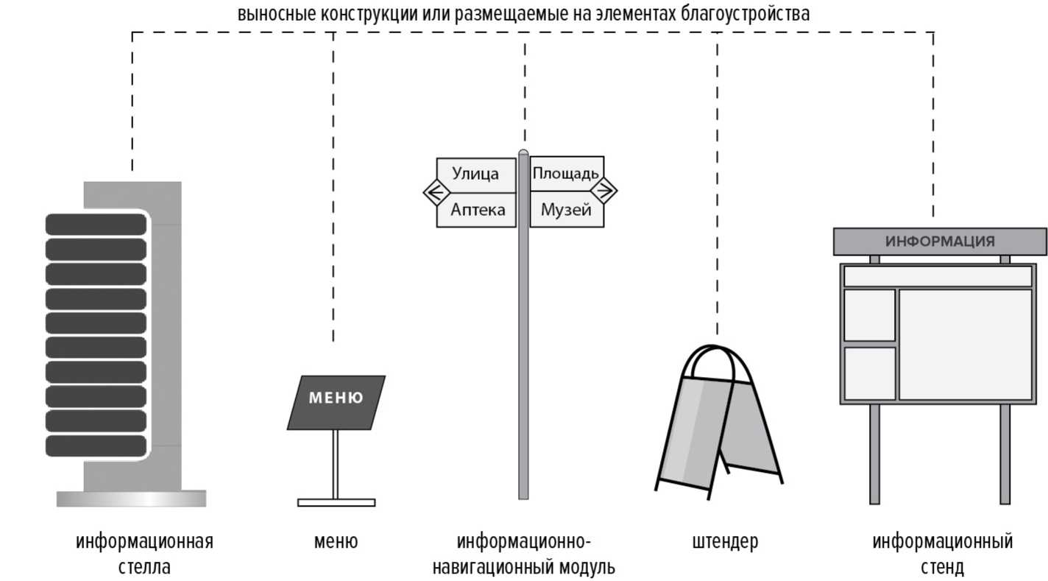

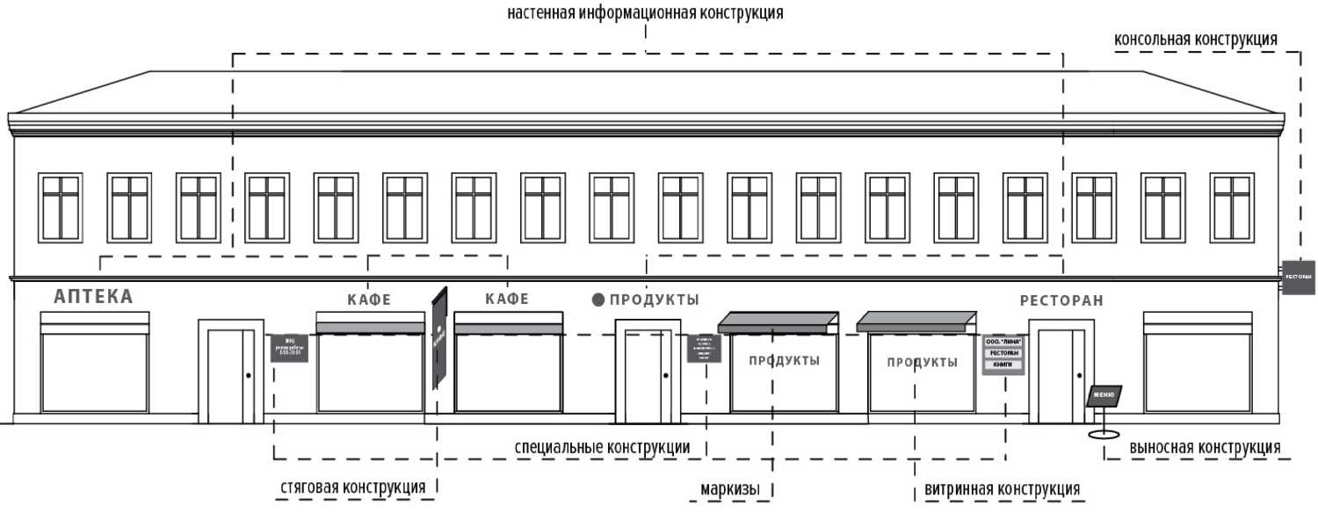
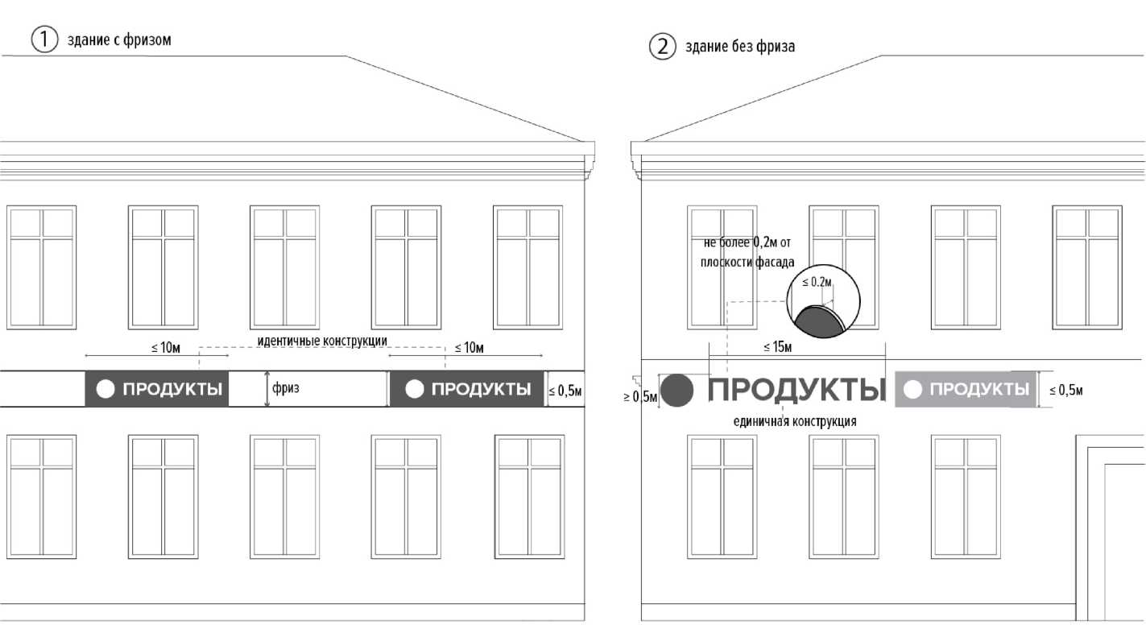

Основные показатели конструкций и мест их размещения (установки)
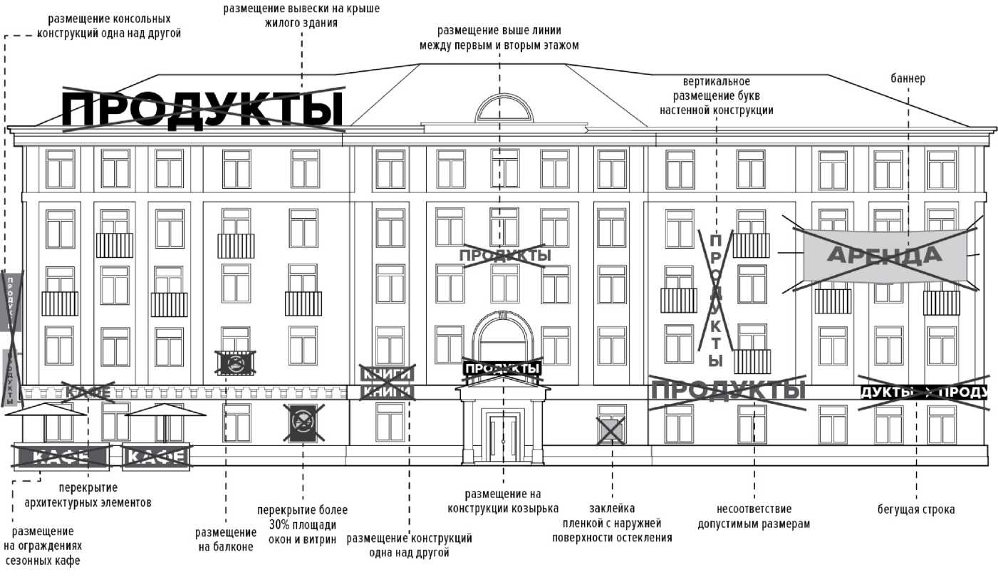

ПРИМЕР РАЗРАБОТКИ ОБЩЕЙ КОНЦЕПЦИИ (ГРАФИЧЕСКОЙ СХЕМЫ)

Размещение конструкций на исторических зданиях или зданиях, имеющих фасады, насыщенные элементами декора

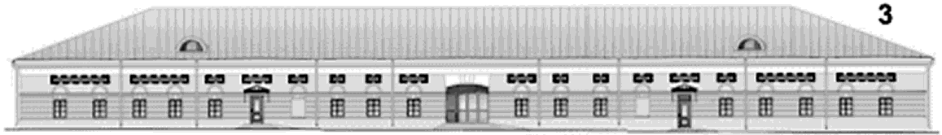

Размещение конструкций на зданиях, фасады которых имеют простую архитектурную форму

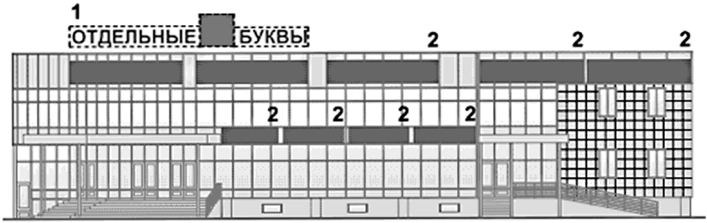

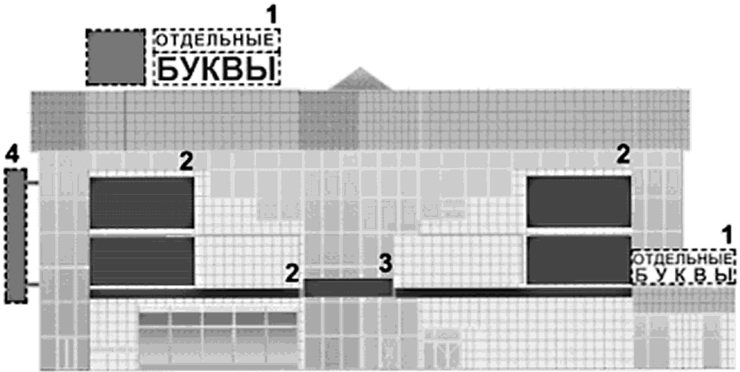

1 - отдельные буквы (крышная установка)
2 - информационный короб с подсветом
3 - отдельные буквы на участке стены
4 - панель-кронштейн.»

